Dit is een open vraag uit 2017 en gaat over meerdere onderwerpen:
- Vraag a,b,c: Beweging
- Vraag d,e: Elektriciteit
Daarom is de vraag bij meerdere onderwerpen terug te vinden en wel bij:
- Kracht en beweging-Nationaal-NAT KRA BEW OV4
- Elektriciteit-Nationaal-NAT EL OV5

Waterkrachtcentrale
Figuur 1 Doorsnede waterkrachtcentrale [Joost de Vree & TVA]
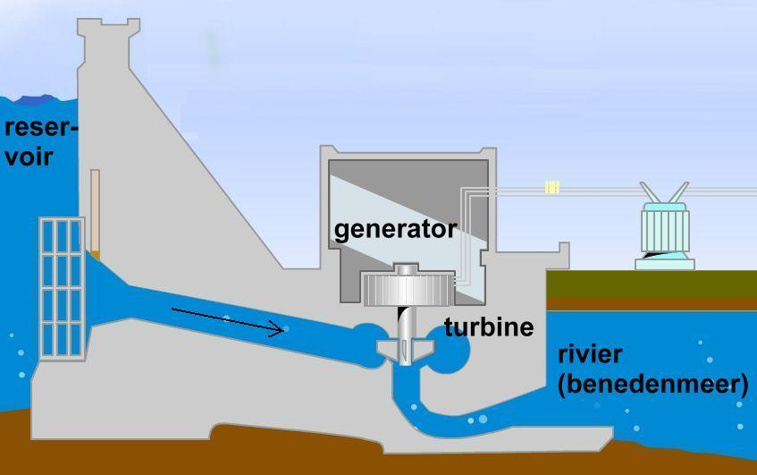
Met behulp van een waterkrachtcentrale wordt stromend water omgezet in elektriciteit. Nederland kent een aantal van deze centrales en in Noorwegen wordt 99% van de totale elektriciteitsbehoefte voorzien door waterkrachtcentrales.
In een waterkrachtcentrale is de dynamo (generator) gekoppeld aan een waterturbine. Een turbine is een ronddraaiend waterrad dat wordt aangedreven door het stromende water. Het water stroomt vanwege een bestaand hoogteverschil. De energie $E_{in}$ die het stromende water aan de turbine kan leveren is te berekenen met behulp van de potentiële energie.
$$E_{pot}= m∙g∙h$$
Het hoogteverschil van het water voor en achter de centrale is 3,25 m. Water heeft een dichtheid van 997 kg·m⁻³.

  - Bereken hoeveel energie 8,00 m³ aan water hier kan leveren. 2p
Bij de waterkrachtcentrale in de Rijn bij Maurik stroomt er per seconde 400 m³ water door de turbines. Dit water heeft een stroomsnelheid van 7,44 m/s en stroom door een aantal dezelfde cilindrische buizen.. De diameter van één zo’n buis is 1,85 m.

  - Bepaal het aantal buizen dat nodig is om deze hoeveelheid water per seconde door de turbines te laten stromen. 3p
Ga ervan uit dat de schoepen van het rad met 7,44 m/s bewegen. De turbine heeft een diameter van 45 cm. Tussen de turbine en de dynamo zit een tandwieloverbrenging hierdoor draait de dynamo 9,5 rondjes als de turbine maar 1,0 rondje heeft gedraaid.

  - Bereken de frequentie waarmee de dynamo ronddraait. 2p
De centrale levert bij deze omstandigheden een elektrisch vermogen van 11,7 MW.

  - Bereken het rendement van deze waterkrachtcentrale. 2p
De geleverde elektriciteit wordt door hoogspanningskabels naar een verdeelstation gevoerd om daar opgesplitst te worden naar de huishoudens in de omgeving. De maximale stroomsterkte door één kabel is 560 A.

  - Bereken de spanning die de over deze kabel staat als de waterkrachtcentrale draait.

- Antwoord: $E=0,254 MJ$ of $2,54∙{10}^{5} J$
Uitleg:
Omzetten van het volume en dichtheid naar de massa van het
water: $m=V∙ρ=8,00∙997=7976 kg$
Invullen formule $E_{pot}=E_{in}=m∙g∙h=7976∙9,81∙3,25=$
$254294 J=0,254 MJ$ of $2,54∙{10}^{5} J$

- Antwoord: 20 buizen
Uitleg:
Oppervlakte van één buis: $A=¼∙d^{2}∙π$ of $A={π∙r}^{2}$ $A_{1}=¼∙{1,85}^{2}∙π=2,688 m²$
Hoeveelheid water dat langskomt per seconde is het debiet Q:
$Q=A_{totaal}∙v ⇒ A_{totaal}=\frac{Q}{v}=\frac{400}{7,44}=53,76 m²$
Aantal benodigde buizen X:
$X=\frac{A_{totaal}}{A_{1}}=\frac{53,76}{2,688}=20$
- Antwoord: $f_{dynamo}= 50 Hz$
Uitleg:
Omlooptijd waterrad: $t=\frac{s}{v}$ , waarbij $s_{cirkel}=π∙d$
Daaruit volgt dat $t=\frac{π∙d}{v}=\frac{π∙0,45}{7,44}=0,190 s$
De frequentie van de het waterrad is: $f_{rad}=\frac{1}{t}=\frac{1}{0,190}=5,27 Hz$
De overbrenging heeft een verhouding van 2 : 19 dit houdt in dat bij 2 rotaties van het rad de dynamo 19 rotaties doormaakt:
$f_{dynamo}=\frac{5,27}{2}∙19=49,99 of 50,06= 50 Hz$

- Antwoord: $η=0,920 of 92,0\%$
Uitleg:
Rendement kan worden bepaald met de formule: $η=\frac{P_{nuttig}}{P_{in}}$
Als per seconde 400 m³ water door de turbine stroomt, is:

$P_{in}=\frac{E_{in}}{t}=\frac{m∙g∙h}{t}=\frac{400∙997∙9,81∙3,25}{1}=12,715 MW$
Invullen van formule: $η=\frac{P_{nuttig}}{P_{toe}}=\frac{11,7}{12,715}=0,920 of 92,0\%$

- Antwoord:$U=20,9∙{10}^{3} V of 20,9 kV$
Uitleg
Vermogen is $P=U∙I$
Omzetten naar $U=\frac{P_{nuttig}}{I_{max}}$
Invullen $U=\frac{P_{nuttig}}{I_{max}}=\frac{11,7∙{10}^{6}}{560}=20892 V=20,9∙{10}^{3} V of 20,9 kV$

